OBEC MODLETICE
Zastupitelstvo obce MODLETICE

Obecně závazná vyhláška obce MODLETICE
o místním poplatku za užívání veřejného prostranství
Zastupitelstvo obce MODLETICE se na svém zasedání dne 08. dubna 2026 usneslo vydat na základě § 14 zákona č. 565/1990 Sb., o místních poplatcích, ve znění pozdějších předpisů (dále jen „zákon o místních poplatcích“), a v souladu s § 10 písm. d) a § 84 odst. 2 písm. h) zákona č. 128/2000 Sb., o obcích (obecní zřízení), ve znění pozdějších předpisů, tuto obecně závaznou vyhlášku (dále jen „vyhláška“):

Čl. 1
Úvodní ustanovení
- Obec MODLETICE touto vyhláškou zavádí místní poplatek za užívání veřejného prostranství (dále jen „poplatek“).
- Správcem poplatku je obecní úřad.

Čl. 2
Předmět poplatku a poplatník
- Poplatek se vybírá za zvláštní užívání veřejného prostranství, kterým se rozumí:
  - umístění dočasných staveb sloužících pro poskytování služeb,
  - umístění zařízení sloužících pro poskytování služeb,
  - umístění dočasných staveb sloužících pro poskytování prodeje,
  - umístění zařízení sloužících pro poskytování prodeje,
  - umístění reklamních zařízení,
  - provádění výkopových prací,
  - umístění stavebních zařízení,
  - umístění skládek,
  - umístění zařízení cirkusů,
  - umístění zařízení lunaparků a jiných obdobných atrakcí,
  - užívání veřejného prostranství pro kulturní akce,
  - užívání veřejného prostranství pro sportovní akce,
  - užívání veřejného prostranství pro reklamní akce,
  - užívání veřejného prostranství pro potřeby tvorby filmových a televizních děl.
- Poplatek platí fyzické i právnické osoby, které užívají veřejné prostranství způsobem uvedeným v odstavci 1 (dále jen „poplatník“).

Čl. 3
Veřejná prostranství
Poplatek se platí za užívání veřejných prostranství, která jsou uvedena jmenovitě v příloze č. 1 a graficky vyznačena na mapě v příloze č. 2 této obecně závazné vyhlášky. Tyto přílohy tvoří nedílnou součást této obecně závazné vyhlášky.

Čl. 4
Ohlašovací povinnost
- Poplatník je povinen podat správci poplatku ohlášení nejpozději 15 dnů před zahájením užívání veřejného prostranství; není-li to možné, je povinen podat nejpozději v den zahájení užívání veřejného prostranství. Pokud tento den připadne na sobotu, neděli nebo státem uznaný svátek, je poplatník povinen splnit ohlašovací povinnost nejblíže následující pracovní den.
- Údaje uváděné v ohlášení upravuje zákon.
- Dojde-li ke změně údajů uvedených v ohlášení, je poplatník povinen tuto změnu oznámit do 15 dnů ode dne, kdy nastala.

Čl. 5
Sazba poplatku
Sazba poplatku činí za každý i započatý m² a každý i započatý den:
  - za umístění dočasných staveb sloužících pro poskytování služeb 10 Kč,
  - za umístění zařízení sloužících pro poskytování služeb 10 Kč,
  - za umístění dočasných staveb sloužících pro poskytování prodeje 10 Kč,
  - za umístění zařízení sloužících pro poskytování prodeje 10 Kč,
  - za umístění reklamních zařízení 10 Kč,
  - za provádění výkopových prací 10 Kč,
  - za umístění stavebních zařízení 10 Kč,
  - za umístění skládek 10 Kč,
  - za umístění zařízení cirkusů 10 Kč,
  - za umístění zařízení lunaparků a jiných obdobných atrakcí 10 Kč,
  - za užívání veřejného prostranství pro kulturní akce 10 Kč,
  - za užívání veřejného prostranství pro sportovní akce 10 Kč,
  - za užívání veřejného prostranství pro reklamní akce 10 Kč,
  - za užívání veřejného prostranství pro potřeby tvorby filmových a televizních děl 10 Kč.

Čl. 6
Splatnost poplatku
Poplatek je splatný v den ukončení užívání veřejného prostranství; trvá-li užívání veřejného prostranství déle než jeden měsíc je poplatek k již vzniklé poplatkové povinnosti splatný vždy k poslednímu dni každého měsíce.

Čl. 7
Osvobození
- Poplatek se neplatí:
  - z akcí pořádaných na veřejném prostranství, jejichž celý výtěžek je odveden na charitativní a veřejně prospěšné účely;
  - za užívání prostranství pro akce, jejichž pořadatelem nebo spolupořadatelem je samotná obec, nebo jí zřízené příspěvkové organizace nebo spolky pod záštitou obce Modletice;
  - za zábory související s údržbou zeleně, čištěním komunikací nebo údržbou a opravami veřejné infrastruktury prováděnými pro obec Modletice;
  - za užívání veřejného prostranství pro stavební práce, jejichž investorem nebo objednatelem je obec Modletice.
- Od poplatků se dále osvobozuje Obec Modletice
- V případě, že poplatník nesplní povinnost ohlásit údaj rozhodný pro osvobození ve lhůtách stanovených touto vyhláškou nebo zákonem, nárok na osvobození zaniká.

Čl. 8
Účinnost
Tato vyhláška nabývá účinnosti počátkem patnáctého dne následujícího po dni jejího vyhlášení.

Ing. Jiří Aron v. r.  starosta | Ing. Marta Šimrová v. r.  místostarostka

Příloha č. 1 k Obecně závazné vyhlášce obce Modletice č. 1/2026 o místním poplatku za užívání veřejného prostranství

Seznam veřejného prostranství, kterého se tato vyhláška týká:

2/4 | 169/1 | 408/10 | 508/3 | 736/2 | 22/3
3/8 | 169/2 | 408/13 | 508/4 | 743 | 22/6
7/2 | 169/4 | 408/14 | 517/2 | 749 | 208/13
23/1 | 169/5 | 408/23 | 527/10 |  | 394/13
25 | 169/9 | 408/33 | 527/14 |  | 399/24
29/2 | 169/10 | 408/34 | 527/15 |  | 502/6
29/3 | 169/11 | 408/37 | 532 |  | 506/1
43/1 | 169/16 | 408/38 | 536/1 |  | 506/3
49/4 | 169/17 | 408/39 | 540 |  | 506/4
49/10 | 169/18 | 408/40 | 542/2 |  | 506/20
49/11 | 169/19 | 408/41 | 543/2 |  | 506/21
54/1 | 169/20 | 408/42 | 553 |  | 506/28
54/2 | 169/21 | 408/43 | 559 |  | 506/49
54/3 | 169/23 | 408/44 | 560 |  | 506/50
54/7 | 169/24 | 408/45 | 568 |  | 506/51
55 | 169/25 | 408/47 | 571/8 |  | 506/53
56/3 | 169/26 | 408/50 | 577 |  | 506/54
56/4 | 169/27 | 408/51 | 578 |  | 506/55
57/1 | 169/28 | 411/1 | 579 |  | 506/56
59/1 | 169/29 | 411/3 | 580/1 |  | 512/13
59/2 | 169/30 | 411/7 | 583/1 |  | 512/14
62/4 | 169/31 | 411/8 | 593 |  | 531/1
64 | 177/1 | 411/12 | 595 |  | 548/1
70/3 | 183/2 | 439/57 | 596 |  | 548/25
78 | 208/10 | 447/20 | 611 |  | 548/27
79/2 | 208/12 | 448/2 | 617 |  | 562
80/1 | 208/43 | 479/2 | 620/3 |  | 597
80/6 | 208/69 | 480/1 | 621 |  | 612
80/7 | 242/2 | 480/3 | 622/1 |  | 718
82/2 | 242/30 | 481/1 | 628 |  | 737/1
87/1 | 242/31 | 481/2 | 671
87/2 | 242/37 | 481/3 | 672
87/3 | 242/39 | 483 | 673
91/47 | 280/2 | 484 | 679
109/29 | 282/1 | 487/2 | 681
109/31 | 300/1 | 493/1 | 682
155/8 | 308/4 | 501 | 683
156/8 | 400/1 | 502/2 | 690
161/12 | 400/2 | 506/2 | 692
164/3 | 407 | 506/29 | 695
168/2 | 408/1 | 506/52 | 700
168/4 | 408/4 | 508/1 | 726

Příloha č. 2 k Obecně závazné vyhlášce obce Modletice č. 1/2026 o místním poplatku za užívání veřejného prostranství
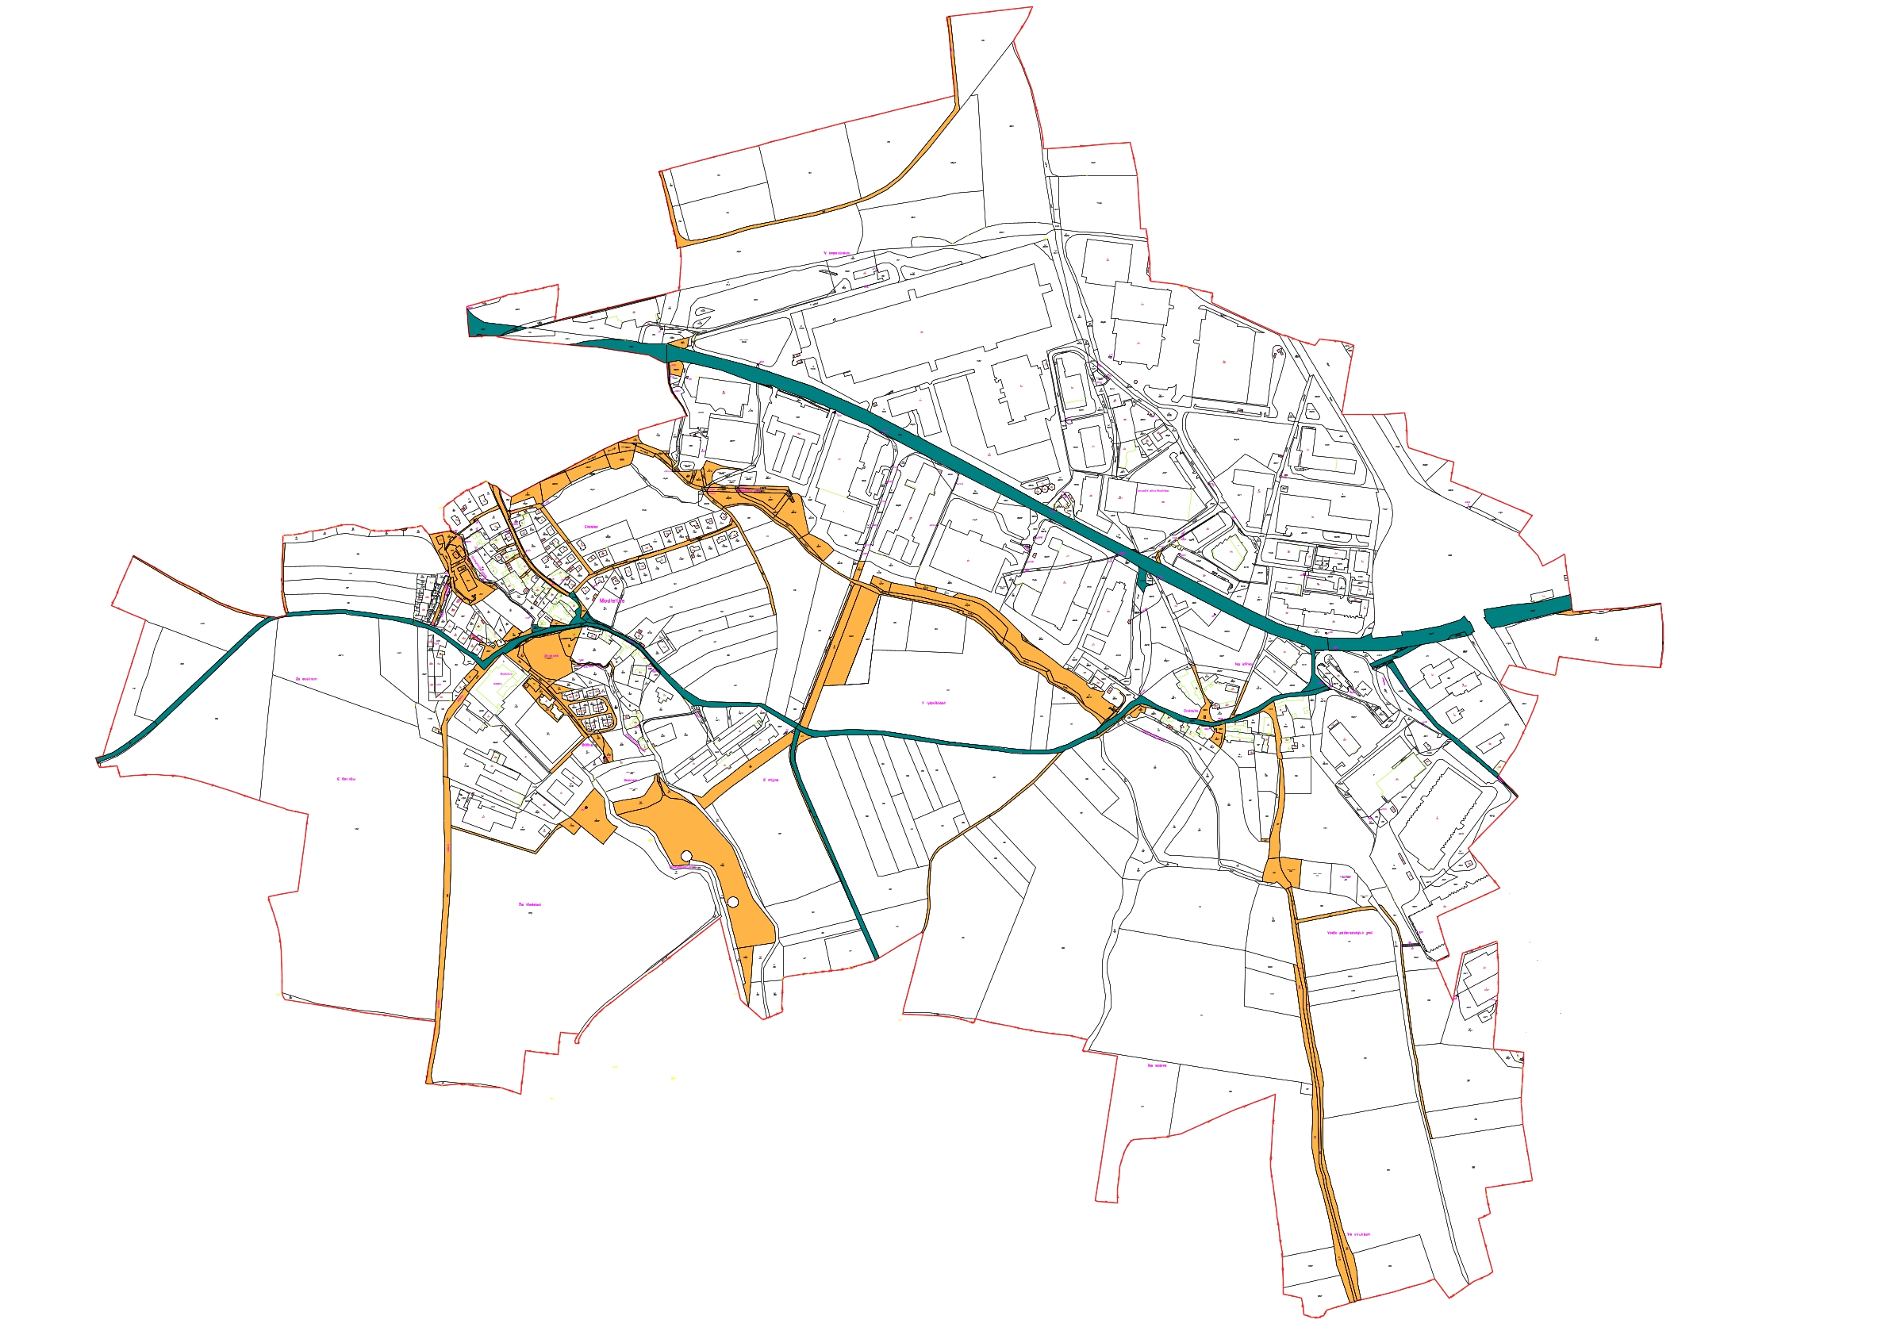
Mapa veřejných prostranství:

§ 15 odst. 1 zákona o místních poplatcích.
§ 4 odst. 1 zákona o místních poplatcích.
§ 4 odst. 2 zákona o místních poplatcích.
§ 14a odst. 1 a 2 zákona o místních poplatcích; v ohlášení poplatník uvede zejména své identifikační údaje a skutečnosti rozhodné pro stanovení poplatku.
§ 14a odst. 4 zákona o místních poplatcích.

